**旭说金市 |维持震荡偏强思路，做好风险管理**

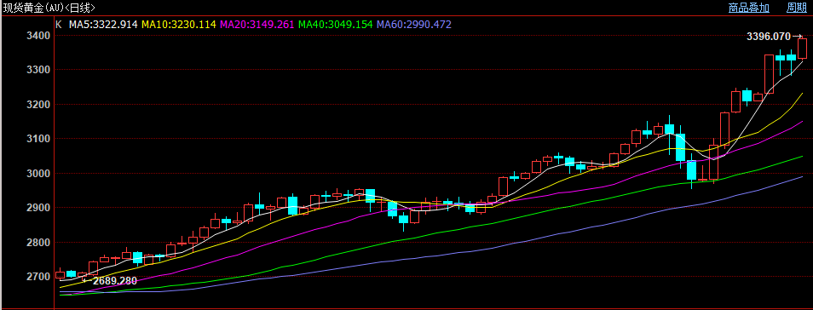

今日黄金维持多头趋势，再创新高，截至下午三点收盘，国内黄金期货主力合约收至805.06元/克，上涨2.5%；白银受大宗商品疲软影响，相比黄金羸弱，收至8247元/千克，上涨1.39%。

特朗普于释放关税谈判信号。当地时间17日，特朗普表示：“对中美达成协议有信心，并会和所有人达成协议。如果不能达成协议，那就定个目标。大概在接下来三到四周内，事情应该全部搞定。”这样的说辞，是在削弱由不确定性带来的避险情绪，理论上其实是不利于金价上涨，但是从今天价格强势看，市场貌似并不认为关税短期能达成一致。还有一种逻辑是，市场对美国财政问题有较大的担忧，近期美联储硬刚特朗普拒不降息，也加剧了美国爆发债务问题的风险，因此美元暴雷可能是下一步潜在较大的利多因素，我们继续关注今年全球宏观走弱的风险。

观点：继续关注向上机会，前期涨幅较大，做好风险管理。

作者：刘旭峰

期货投资咨询资格：Z0018499

免责声明

本报告内容形成采用的基础数据信息均来源于公开资料，我公司对这类信息的准确性和完整性不做任何保证，也不保证所包含的信息和报告中得出结论及给出的建议不会发生任何变更。我们已力求报告内容的客观、公正，但文中的观点、结论和建议仅供参考。交易者据此做出的任何交易决策与本公司和作者无关，本公司不承担交易者对此作出交易决策而产生的任何风险，亦不对交易者作出此类交易决策做任何形式的担保。本报告版权为我公司所有，未经书面许可，任何机构和个人不得以任何形式对本报告全部或部分内容翻版、复制发布，如引用、刊发，须注明出处为山东齐盛期货有限公司，且不得对本报告进行有悖原意的引用、删节和修改。未经授权的侵权行为与我公司无关，我公司对侵权行为给公司造成的声誉、经济损失保留追诉权利。